2.4. Indukční přístroje

Indukční měřicí ústrojí využívá hliníkový kotouček umístěný otočně ve vzduchové mezeře dvojice elektromagnetů. Vířivé proudy indukované v kotoučku elektromagnety společně s magnetickými poli těchto elektromagnetů vytvářejí pohybový moment.

Proud indukovaný jedním z elektromagnetů vytváří moment v interakci s polem druhého elektromagnetu obr. 1 a).
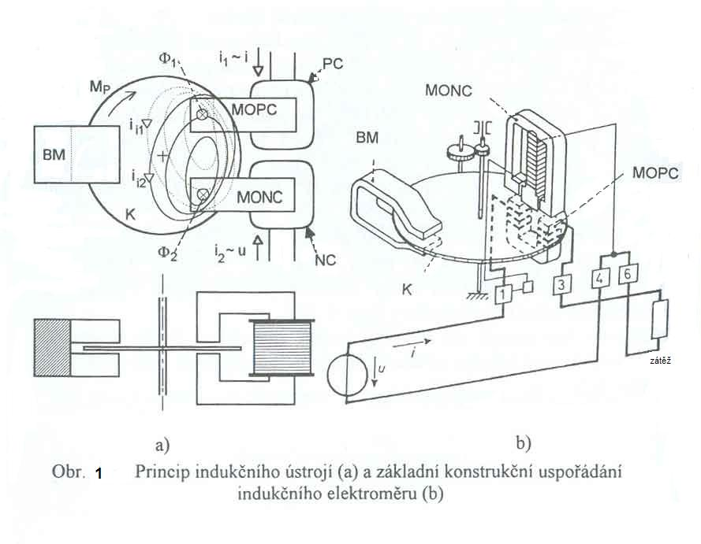
Stejnosměrné proudy neindukují napětí a proto toto ústrojí nelze použít pro stejnosměrná měření; neměří ani stejnosměrné složky časově proměnných veličin.

V obr. 1 a) je:
PC proudová cívka,
MOPC magnetický obvod proudové cívky,
NC napěťová cívka,
MONC magnetický obvod napěťové cívky,
BM brzdicí magnet,
K hliníkový kotouček.

Jsou-li oba proudy i_{l} a i₂ harmonické, jsou i jimi vyvolané magnetické toky (přibližně) harmonické a střední hodnotu pohybového momentu lze vyjádřit vztahem

Mps = k' ω Φ_{lm} Φ_{2m} sin ψ ≈ k ω I₁ I₂ sin ψ (2.4.1)
kde
k' a k jsou konstanty závislé na konstrukci přístroje,
Φ_{lm} a Φ_{2m} maximální hodnoty magnetických toků
elektromagnetů,
I₁ a I₂ efektivní hodnoty proudů obou elektromagnetů,
ψ fázový rozdíl obou fázorů proudu,
ω kruhová frekvence magnetických toků a proudů.

Nejdůležitější aplikací indukčního ústrojí je indukční elektroměr.

Dnešní indukční elektroměr je
- levný
- a relativně přesný přístroj, schopný pracovat řadu let (až 12) bez údržby v širokém pásmu změn zátěže a parametrů okolí.

Měří spotřebu elektrické energie; je to v podstatě integrační wattmetr.

Konstrukce elektroměrů je znázorněna na obr. 1. b. V něm jsou použity stejné zkratky jako v obr.1.a (viz výše).
- Napěťový elektromagnet je obvykle nad kotoučkem (jeho cívka má mnoho závitů tenkého drátu na středním sloupku E-jádra a tedy velkou indukčnost).
- Proudový elektromagnet je pod kotoučkem pod napěťovým elektromagnetem (jeho cívka má malý počet závitů silného vodiče na krajních sloupcích E-jádra).
- Kotouček prochází mezerou magnetického obvodu permanentního magnetu, který vyvozuje brzdicí moment. Změnou polohy tohoto magnetu lze měnit konstantu elektroměru k_{wh}.
- Hřídel elektroměru je přes převody připojen k mechanickému počítadlu otáček.

Elektroměr nemá žádné direktivní pružiny, rovnováha při rovnoměrném otáčení je dána rovností pohybového a brzdicího momentu.

Spotřeba energie ∆W za dobu měření je

∆W = k_{Wh} ∆N (2.4.2.)

kde
k_{Wh} je konstanta elektroměru (Wh/otáčku),
∆N je změna údaje počítadla (otáčky).

 Nevýhodou indukčních elektroměrů jsou velké chyby v obvodech s neharmonickými napětími a proudy, působené frekvenční závislostí přístroje.

Proto velcí spotřebitelé elektrické energie používají elektronické (statické) elektroměry.
V posledních letech se tyto elektroměry začínají stále více používat v průmyslově vyspělých zemích i v domácnostech. Jejich poslední konstrukce, využívající pro měření výkonu Hallových násobiček ve speciálním provedení, jsou dostatečně přesné a dlouhodobě stabilní (viz kapitola „Násobičky“ pro 4. ročník).

